Об утверждении Плана по управлению пастбищами и их использованию по Щербактинскому району на 2019 - 2020 годы
Решение маслихата Щербактинского района Павлодарской области от 2 июля 2019 года № 198/59. Зарегистрировано Департаментом юстиции Павлодарской области 4 июля 2019 года № 6464
В соответствии с подпунктом 15) пункта 1 статьи 6 Закона Республики Казахстан от 23 января 2001 года "О местном государственном управлении и самоуправлении в Республике Казахстан", подпунктом 1) статьи 8, статьей 13 Закона Республики Казахстан от 20 февраля 2017 года "О пастбищах", Щербактинский районный маслихат РЕШИЛ:
1. Утвердить прилагаемый План по управлению пастбищами и их использованию по Щербактинскому району на 2019 - 2020 годы.
2. Контроль за исполнением настоящего решения возложить на постоянную комиссию районного маслихата по вопросам бюджета и социально-экономического развития района.
3. Настоящее решение вводится в действие по истечении десяти календарных дней после дня его первого официального опубликования.
Председатель сессии | Л. Маринко
Секретарь районного маслихата | С. Шпехт
Утвержден
решением Щербактинского
районного маслихата
от 2 июля 2019 года № 198/59
План по управлению пастбищами и их использованию
по Щербактинскому району на 2019 - 2020 годы
1. Настоящий План по управлению пастбищами и их использованию по Щербактинскому району на 2019 - 2020 годы (далее – План) разработан в соответствии с Законом Республики Казахстан от 23 января 2001 года "О местном государственном управлении и самоуправлении в Республике Казахстан", Законом Республик Казахстан от 20 февраля 2017 года "О пастбищах", приказом Заместителя Премьер - Министра Республики Казахстан - Министра сельского хозяйства Республики Казахстан от 24 апреля 2017 года № 173 "Об утверждении Правил рационального использования пастбищ", приказом Министра сельского хозяйства Республики Казахстан от 14 апреля 2015 года № 3-3/332 "Об утверждении предельно допустимой нормы нагрузки на общую площадь пастбищ".
2. План принят с учетом сведений о состоянии геоботанического обследования пастбищ, сведений о ветеринарно-санитарных объектах, данных о численности поголовья сельскохозяйственных животных с указанием их владельцев – пастбищепользователей, физических и (или) юридических лиц, данных о количестве гуртов, отар, табунов, сформированных по видам и половозрастным группам сельскохозяйственных животных, сведений о формировании поголовья сельскохозяйственных животных для выпаса на отгонных пастбищах, особенностей выпаса сельскохозяйственных животных на культурных и аридных пастбищах, сведений о сервитутах для прогона скота и иных данных, предоставленных государственными органами, физическими и (или) юридическими лицами.
3. План принимается в целях рационального использования пастбищ, устойчивого обеспечения потребности в кормах и предотвращения процессов деградации пастбищ.
4. План содержит:
1) схему (карту) расположения пастбищ на территории Щербактинского района в разрезе категорий земель, собственников земельных участков и землепользователей на основании правоустанавливающих документов, согласно приложению 1 к настоящему Плану;
2) приемлемые схемы пастбищеоборотов на территории Щербактинского района, согласно приложению 2 к настоящему Плану;
3) карту Щербактинского района с обозначением внешних, внутренних границ и площадей пастбищ, в том числе сезонных, объектов пастбищной инфраструктуры, согласно приложению 3 к настоящему Плану;
4) схему доступа пастбищепользователей к водоисточникам (озерам, рекам, прудам, копаням, оросительным или обводнительным каналам, трубчатым или шахтным колодцам), составленную согласно норме потребления воды на территории Щербактинского района, согласно приложению 4 к настоящему Плану;
5) схему перераспределения пастбищ для размещения поголовья сельскохозяйственных животных физических и (или) юридических лиц, у которых отсутствуют пастбища, и перемещения его на предоставляемые пастбища на территории Щербактинского района, согласно приложению 5 к настоящему Плану;
6) схему размещения поголовья сельскохозяйственных животных на отгонных пастбищах физических и (или) юридических лиц, не обеспеченных пастбищами, расположенными при сельском округе на территории Щербактинского района, согласно приложению 6 к настоящему Плану;
7) календарный график по использованию пастбищ, устанавливающий сезонные маршруты выпаса и передвижения сельскохозяйственных животных, согласно приложению 7 к настоящему Плану.
5. Почвенный покров представлен тҰмно-каштановыми образованиями, местами - солонцами и солончаками. Почвы имеют слабо выраженную структуру и бедны перегнойными веществами.
Растительность в основном однообразная, с преобладанием типчака, ковыля и полыни. Из лесных насаждений встречаются акация, черемуха, тополь, берҰза. На севере распространены тҰмно-каштановые почвы, а на юге – каштановые почвы.
6. Щербактинский район образован в 1928 году, расположен на востоке Павлодарской области, с севера граничит с Успенским районом, на юго-западе с Павлодарским районом, на юго-востоке с районом Аққулы, на востоке с землями Российской Федерации.
Административно-территориальное деление Щербактинского района состоит из 27 сельских населенных пунктов, расположенных в 7 сельских округах.
Климат района характеризуется резкой континентальностью: засушливостью весенне-летнего периода, высокими летними и низкими зимними температурами воздуха, незначительным и неустойчивым по годам количеством атмосферных осадков, значительной ветровой деятельностью в течение всего года, средняя температура января от минус 18 градусов Цельсия до минус 19 градусов Цельсия, средняя температура июля от плюс 21 градусов Цельсия до плюс 23 градусов Цельсия. Господствующими ветрами являются ветры юго-западного и западного направлений, наибольшая интенсивность которых приходится на весенний период.
В агроклиматическом отношении район подразделяется на 2 зоны: северная часть района умеренно засушливая, центральная и южная – засушливая. В умеренно засушливой зоне среднегодовое количество осадков составляет 374 миллиметров, высота снежного покрова от 20 сантиметров до 25 сантиметров, продолжительность безморозного периода – 3,5 месяца.
В засушливой зоне среднегодовое количество осадков – 285 миллиметров, высота снежного покрова от 15 сантиметров до 20 сантиметров, продолжительность безморозного периода около 4 месяцев.
7. Общая площадь земель Щербактинского района 684866 гектаров (далее – га), из них пастбищные земли – 344415,7 га.
По категориям земли подразделяются на:
земли сельскохозяйственного назначения – 307940,67 га;
земли населенных пунктов – 105125,56 га;
земли промышленности, транспорта, связи, для нужд космической деятельности, обороны, национальной безопасности и иного не сельскохозяйственного назначения – 3196,06 га;
земли лесного фонда – 117565,00 га;
земли водного фонда – 3102,00 га;
земли запаса – 147986,50 га.
В Щербактинском районе всего по данным земельного баланса числится 317 сельскохозяйственных формировании на общей площади 307,9 тысяч га, в том числе пастбищ 130,1 тысяч га, из них:
- крестьянских и фермерских хозяйств 185 на площади 113,7 тысяч га, в том числе пастбищ 55,8 тысяч га;
- хозяйственных товариществ, акционерных обществ и сельскохозяйственных кооперативов 40 на площади 145,5 тысяч га, в том числе пастбищ 31,4 тысяч га;
- индивидуальных предпринимателей 90 на площади 48,1 тысяч га, в том числе пастбищ 42,8 тысяч га;
-государственных сельскохозяйственных юридических лиц 2 на площади 419 га, в том числе пастбищ 101 га.
8. Основными пользователями пастбищ являются сельскохозяйственные формирования. Скот населения в населенных пунктах пасется на отведенных землях.
9. Количество поголовья сельскохозяйственных животных на территории района составляет: 31700 голов крупного рогатого скота, 26600 голов мелкого рогатого скота, 5800 лошадей.
10. В Щербактинском районе действуют 47 ветеринарно-санитарных объектов, из них 29 скотомогильников, 13 ветеринарных пунктов, 5 убойных пунктов.
11. Сервитуты для прогона скота не установлены.
Приложение 1
к Плану по управлению
пастбищами и их
использованию по
Щербактинскому району
на 2019 - 2020 годы
Схема (карта) расположения пастбищ на территории Щербактинского района
в разрезе категорий земель, собственников земельных участков
и землепользователей на основании правоустанавливающих документов
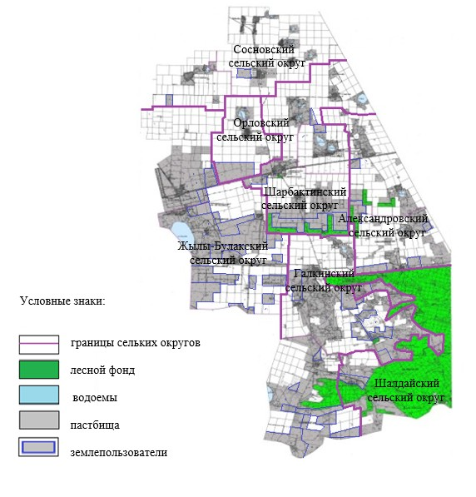

Приложение 2
к Плану по управлению
пастбищами и их
использованию по
Щербактинскому району
на 2019 - 2020 годы
Приемлемые схемы пастбищеоборотов на территории Щербактинского района
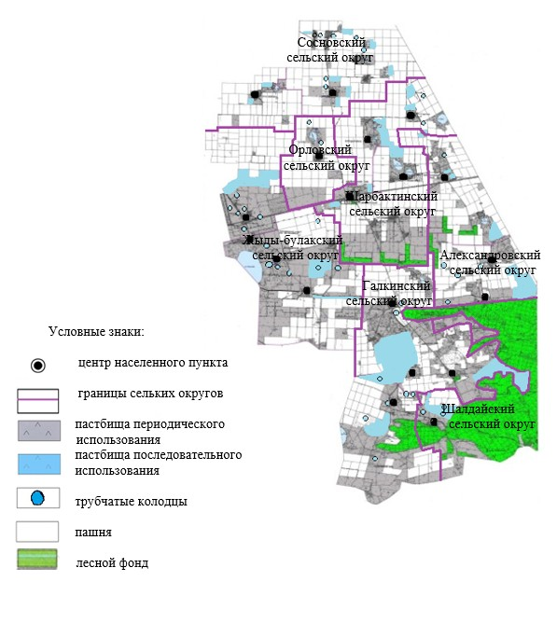

Приложение 3
к Плану по управлению
пастбищами и их
использованию по
Щербактинскому району
на 2019 - 2020 годы
Карта Щербактинского района с обозначением внешних и внутренних границ и
площадей пастбищ, в том числе сезонных, объектов пастбищной инфраструктуры
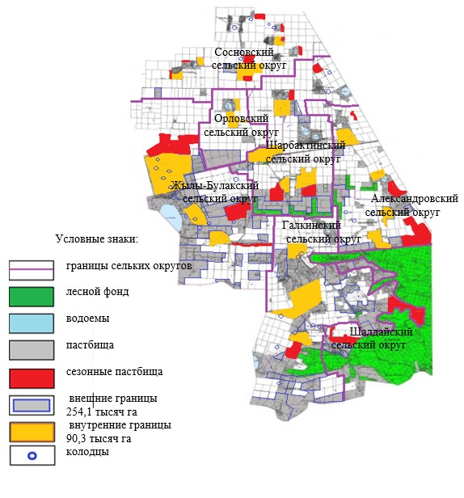

Приложение 4
к Плану по управлению
пастбищами и их
использованию по
Щербактинскому району
на 2019 - 2020 годы
Схема доступа пастбищепользователей к водоисточникам
(озерам, рекам, прудам, копаням, оросительным или обводнительным
каналам, трубчатым или шахтным колодцам), составленную согласно
норме потребления воды на территории Щербактинского района
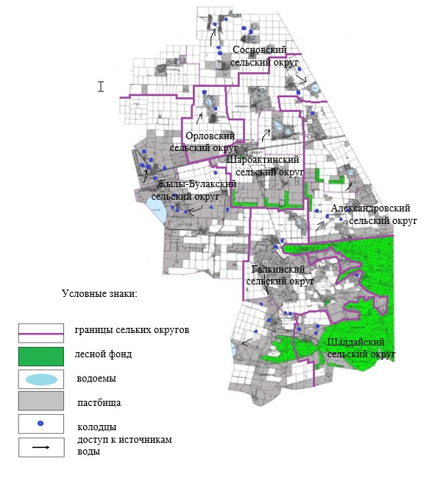

Приложение 5
к Плану по управлению
пастбищами и их
использованию по
Щербактинскому району
на 2019 - 2020 годы
Схема перераспределения пастбищ для размещения поголовья
сельскохозяйственных животных физических и (или) юридических
лиц, у которых отсутствуют пастбища, и перемещения его на
предоставляемые пастбища на территории Павлодарского района
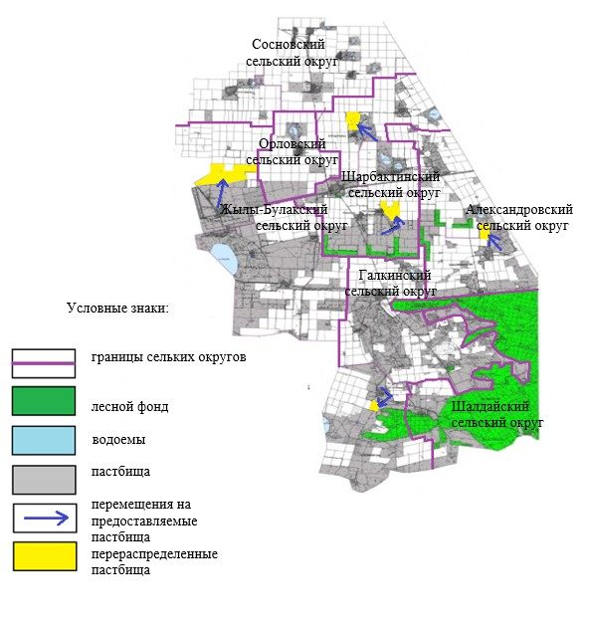

Приложение 6
к Плану по управлению
пастбищами и их
использованию по
Щербактинскому району
на 2019 - 2020 годы
Схема размещения поголовья сельскохозяйственных животных на отгонных
пастбищах физических и (или) юридических лиц, не обеспеченных пастбищами,
расположенными при сельском округе на территории Щербактинского района
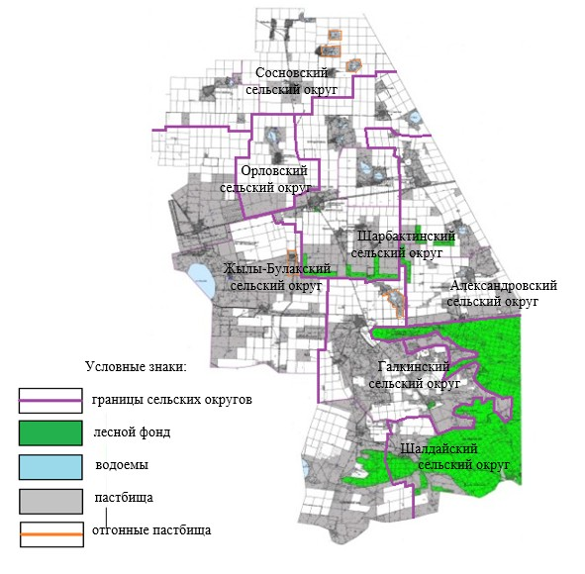

Приложение 7
к Плану по управлению
пастбищами и их
использованию по
Щербактинскому району
на 2019 - 2020 годы
Календарный график по использованию пастбищ, устанавливающий сезонные
маршруты выпаса и передвижения сельскохозяйственных животных
№ п/п | Наименование сельского округа | Период отгона животных на пастбища | Период отгона животных с пастбищ
1 | Сосновский сельский округ | Первая декада мая | Третья декада октября
2 | Галкинский сельский округ | Первая декада мая | Третья декада октября
3 | Жылы-Булакский сельский округ | Первая декада мая | Третья декада октября
4 | Орловский сельский округ | Первая декада мая | Третья декада октября
5 | Шарбактинский сельский округ | Первая декада мая | Третья декада октября
6 | Александровский сельский округ | Первая декада мая | Третья декада октября
7 | Шалдайский сельский округ | Первая декада мая | Третья декада октября

© 2012. РГП на ПХВ «Институт законодательства и правовой информации Республики Казахстан» Министерства юстиции Республики Казахстан

